2016年5月杭州高级中学高考模拟
自选模块试题卷

语 文
题号：01
《<论语>选读》模块（10分）
阅读下面的文字，完成后面的题目。
①子贡曰:“如有博施于民而能济众,何如?可谓仁乎?”子曰:“何事于仁,必也圣乎!尧舜其犹病诸!夫仁者,己欲立而立人,己欲达而达人。能近取譬,可谓仁之方也已。”
（《论语》）
②孟子曰 ：“恻隐之心，人皆有之；羞恶之心，人皆有之；恭敬之心，人皆有之；是非之心，人皆有之。恻隐之心，仁也；羞恶之心，义也；恭敬之心，礼也；是非之心，智也。仁义礼智，非由外铄我固有之也，弗思耳矣。”
（《孟子﹒告子上》）
1.从第①段文字看，“圣”的具体表现是什么？实践“仁”的途径是什么？（4分）

2.从①②两段文字看，孔孟对“仁”的理解是有差异的，请作简要分析。（6分）

题号：02
“外国小说欣赏”模块（10分）
阅读下面的文字，完成题目。
母亲的来信
[苏]克拉夫琴科
母亲来信了。
在初来城里的日子里，文卡总是焦急地等待着母亲的信，一收到信，便急不可待地拆开，贪婪地读着。半年以后，他已是没精打采地拆信了，脸上露出讥诮的冷笑--信中那老一套的内容，不消看他也早知道了。
母亲每周都寄来一封信，开头总是千篇一律：“我亲爱的宝贝小文卡，早上（或晚上）好！这是妈妈在给你写信，向你亲切问好，带给你我最美好的祝愿，祝你健康幸福。我在这封短信里首先要告诉你的是，感谢上帝，我活着，身体也好，这也是你的愿望。我还急于告诉你：我日子过得挺好……”
每封信的结尾也没有什么区别：“信快结束了，好儿子，我恳求你，我祈祷上帝，你别和坏人混在一起，别喝伏特加，要尊敬长者，好好保重自己。在这个世界上你是我唯一的亲人，要是你出了什么事，那我就肯定活不成了。信就写到这里。盼望你的回信，好儿子，吻你，你的妈妈。”
因此，文卡只读信的中间一段。一边读一边轻蔑地蹙起眉头，对妈妈的生活兴趣感到不可理解。那尽是些鸡毛蒜皮的事，什么邻居的羊钻进了帕什卡·沃罗恩佐的园子里，把他的白菜全啃坏了；什么瓦莉卡·乌捷舍娃没有嫁给斯杰潘·罗什金，而嫁给了科利卡·扎米亚金；什么商店里终于运来了紧俏的小头巾，——这种头巾在这里，在城里，要多少有多少。
文卡把看过的信扔进床头柜，然后就忘得一干二净，直到收到下一封母亲泪痕斑斑的来信，其中照例是恳求他看在上帝的面上写封回信。
……
文卡把刚收到的信塞进衣兜，穿过下班后变得喧闹的宿舍走廊，走进自己的房间。
今天发了工资。小伙子们准备上街：忙着熨衬衫、长裤，打听谁要到哪儿去，跟谁有约会等等。
文卡故意慢吞吞地脱下衣服，洗了澡，换了衣。等同房间的人走光了以后，他锁上房门，坐到桌前。从口袋里摸出还是第一次领工资后买的记事本和圆珠笔，翻开一页空白纸，沉思起来……
恰在一个钟头以前，他在回宿舍的路上遇见一位从家乡来的熟人。相互寒暄几句之后，那位老乡问了问文卡的工资和生活情况，便含着责备的意味摇着头说：“你应该给母亲寄点钱去。冬天眼看就到了。家里得请人运木柴，又要劈，又要锯。你母亲只有她那一点点养老金……你是知道的。”
文卡自然是知道的。
他咬着嘴唇，在白纸上方的正中仔仔细细地写上了一个数字：126，然后由上到下画了一条垂直线，在左栏上方写上“支出”，右栏写上“数目”。他沉吟片刻，取过日历计算到预支还有多少天，然后在左栏写上：12，右栏写一个乘号和数字4，得出总数为48。接下去就写得快多了：还债——10，买裤子——30，储蓄——20，电影、跳舞等——4天，l天2卢布——8，剩余——10卢布。
文卡哼了一声。10卢布，给母亲寄去这么个数是很不像话的，村里人准会笑话。他摸了摸下巴，毅然划掉“剩余”二字，改为“零用”，心中叨咕着：“等下次领到预支工资再寄吧。”
他放下圆珠笔，把记事本揣进口袋里，伸了个懒腰，想起了母亲的来信。他打着哈欠看了看表，掏出信封，拆开，抽出信纸。当他展开信纸的时候，一张三卢布的纸币轻轻飘落在他的膝上……
1.母亲的每一封来信都表达了怎样的感情？信的开头、结尾和中间部分分别都写了些什么内容？试用简明的语言加以概括。（4分）

2.文中在写到文卡计划工资用度时引入了他路遇家乡熟人的内容，从记叙的顺序上看，这里运用了什么方法？这一安排具有怎样的作用？（6分）

数 学
题号：03
1、若复数，（，为虚数单位），若，求实数的值
2、已知函数 .
（Ⅰ）求函数的单调区间；
（Ⅱ）试说明是否存在实数使的图象与无公共点.

题号：04
1、设，求

2、考察正方体6个面的中心，甲从这6个点中任意选两个点连成直线，乙也从这6个点中任意选两个点连成直线，则所得的两条直线相互平行但不重合的概率等于 （ ）
A． B． C． D．
A
B
C
D
E
F

外 语
题号：05
阅读理解（分两节，共5小题；每小题2分，共10分）
阅读下面短文，并根据短文后的要求答题。
Your friend Anna sits in front of you in class, and you can’t help seeing how pretty and straight her hair is! You think about your thick curly locks that could never look like Anna’s. “It’s not fair!” you tell yourself, wishing you could just trade with her…
We’re all guilty of making comparisons sometimes. ① Most of the time, we don’t even mean to — it’s just how our brains work. We think, “How am I like her, and how am I not like her?”
② Unfortunately, though, we heard a lot of girls say they think a friend is prettier because she has different hair, different skin, or a different body type than they have. These types of comparisons are based on things you can’t change about yourself — and that’s when they can really hurt your self-respect.
Not only can all this negative thinking really destroy your confidence, it’s also unfair. If you always try to be someone else, you’ll never win. ③ We are each unique in our awesome ways, so we should appreciate ourselves based on those unique characteristics and qualities, not on how we compare to someone else.
Instead of trying to be like someone else, put your effort into becoming the best possible you. That doesn’t just mean taking care of yourself by exercising and eating well, but also trying to be the best friend you can be. You might look at a girl surrounded by friends and think everyone is friends with her because of how she looks or how athletic she is. But at the end of the day, strong friendships aren’t built on looks or skill level — good friends are caring, willing to listen, and kind. ④
Remember what you love about yourself, and don’t be afraid to make changes. Try out new clothing styles and colors until you discover the ones that look great on you. Experiment with different hairstyles to find the ones that work best with your hair. Just by taking care of yourself and looking your best, you’ll automatically start to feel more confident.
第一节 根据短文内容，从A、B、C、D和E中选出最适合填入短文空缺处的选项，选项中有一项是多余选项。
- Even so, you will probably still catch yourself making comparisons sometimes.
- It’s a normal process that helps us figure out who we are and where we belong.
- So stop the negative self-talk and focus instead on being the best version of you.
- It’s not always bad to compare yourself — sometimes it can push you to improve your skills.
- You are the only one in control of how you act and treat people, so be a friend you would love to have.

- 根据短文所给的信息，用一个完整的句子回答下面的问题。
⑤ What is the message conveyed in the passage?
_______________________________________________________________________________

题号06
短文填空:（共10 小题；每小题1分，满分10 分）
阅读下面的短文，在标有序号的空白处填入一个适当的词，或填入括号中单词的正确形式，并将序号及相应答案写在答题纸上。
One morning, I was waiting at the bus stop, 1 about being late for school. There were many people waiting at the bus stop, 2 some of them looked very anxious and disappointed. When the bus 3 came, we all hurried on board. I got a place next 4 the window, so I had a good view of the sidewalk. A boy on a bike caught my attention. He was riding beside the bus and 5 his arms. I heard a passenger behind me shouting to the driver, but he refused 6 (stop) until we reached the next stop. Still, the boy kept riding. He was carrying something over his shoulder and shouting. Eventually, when we came to the next stop, the 7 ran up to the door of the bus. I heard an 8 (excite) conversation. Then the driver stood up and asked, “ Did anyone lose a suitcase at the last stop?” A woman on the bus shouted, “Oh dear! It’s 9 .” She pushed her way to the driver and took the suitcase thankfully. Everyone on the bus began talking about 10 the boy had done, and the crowds of strangers suddenly became friendly to one another.

政 治
题号：07
“国家与国际组织”（10分）
材料：巴黎2015年11月13日遭受三种严重恐怖袭击后，法国政府向议会提交了取消恐怖分子法国国籍的宪法修正案，但因遭到极左翼和绿党激烈反对二被迫搁浅，为了弥合各方分歧，尽快推动议会通过这一修正案，2016年2月法国总统奥朗德宣布改组内阁，任命瓦尔斯继续担任政府总理，新内阁吸纳了绿党和左翼激进党领导人，以期扩大奥朗德的执政基础。
回答：法国的政体是什么？结合材料，分析法国政体的特点。（10分）

题号：08
“生活中的法律常识”（10分）
材料：2015年10月，贾某因急需资金将一套自己拥有的商品房连同屋内电器以120万的总价卖给了陈某，双方就这些事项签订了合同。陈某付清了所有款项，并已经搬进该套商品房中居住。但由于陈某个人原因，一直未办理该商品房的过户手续。直到今年3月份，贾某以市场房价上涨为由求陈某再付给他20万，否则将拒绝办理商品房过户手续。
（1）案例中该商品房和屋内电器应当归谁所有？简要说明理由（6分）

（2）贾某的行为违反了合同履行的什么原则？可能会承担哪些违约的责任?(4分)

历 史
题号：09
“中外历史人物评说”模块（10分）
道德和政治在孔子与亚里士多德的整个思想中占有十分重要的地位。阅读下列材料，回答问题。
材料一 季康子问政于孔子。孔子对曰:“政者,正也。子帅以正,孰敢不正?”……季康子问政于孔子曰:“如杀无道,以就有道,何如?”孔子对曰:“子为政,焉用杀?子欲善而民善矣。君子之德风,小人之德草,草上之风,必偃。”
——《论语·颜渊》
材料二 立法者通过塑造公民的习惯而使他们变好(具有德性)。这是所有立法者心目中的目标。如果一个立法者做不到这一点,他也就实现不了他的目标。好政体同坏政体的区别也就在于能否做到这一点。……假如人(立法者)希望通过他的关照使其他人变得好,他就应当努力懂得立法学。因为,法律可以使人变好。
——亚里士多德《尼各马科伦理学》
（1）据材料一，孔子对为政者提出了怎样的要求？结合所学知识，指出孔子提出的治国理念。（4分）
（2）据材料二，概括判断政体好坏的标准。亚里士多德认为有利于立法者目标实现的因素有哪些？（3分）
（3）综合上述材料，归纳孔子与亚里士多德对德政关系看法的共同点，并谈谈两人观点对当今政治建设的历史借鉴价值。（3分）

题号：10
“世界文化遗产荟萃”模块（10分）
阅读下列材料，回答问题。
材料一 万神殿( Pantheon)位于罗马市中心。罗马市中心有一个中央竖立着高大的尖顶方碑的喷水池，方碑基座雕有古罗马神话场景，这一喷水池所在地就是罗马万神殿的前庭。万神殿是至今完整保存的唯一一座罗马帝国时期建筑，始建于公元前27～25年，由罗马帝国首任皇帝屋大维的女婿阿戈利巴建造，用以供奉奥林匹亚山上诸神，可谓奥古斯都时期的经典建筑。被米开朗基罗赞叹为“天使的设计”。万神殿(Pantheon)中的Pan是指全部，theon是神的意思，指必须供奉罗马全部的神。
——选自百度百科《万神殿》
材料二 帕特农神庙，是古希腊雅典娜女神的神庙，兴建于公元前5世纪的雅典卫城。它是现存至今最重要的古典希腊时代建筑物，长约69.49米，宽约30. 78米，耸立于3层台阶上，玉阶巨柱，画栋镂檐，遍饰浮雕，蔚为壮观。整个庙宇由凿有凹槽的46根大理石柱环绕。一般被认为是多立克柱式发展的顶端；雕像装饰是古希腊艺术的顶点，此外还被尊为古希腊与雅典民主制度的象征，是举世闻名的文化遗产之一。近两个世纪以来，希腊持续进行对该神庙的修复与重连工作。
——选自百度百科《帕特农神庙》
(1)依据材料一并结合所学，归纳万神殿修建的主要目的及主要建筑风格。（2分）

(2)依据材料二并结合所学，归纳帕特农神庙的建筑艺术成就。（4分）

(3)说明万神殿和帕特农神庙被列入世界文化遗产的因素。（4分）

地 理
题号：11
“环境保护”模块（10分）
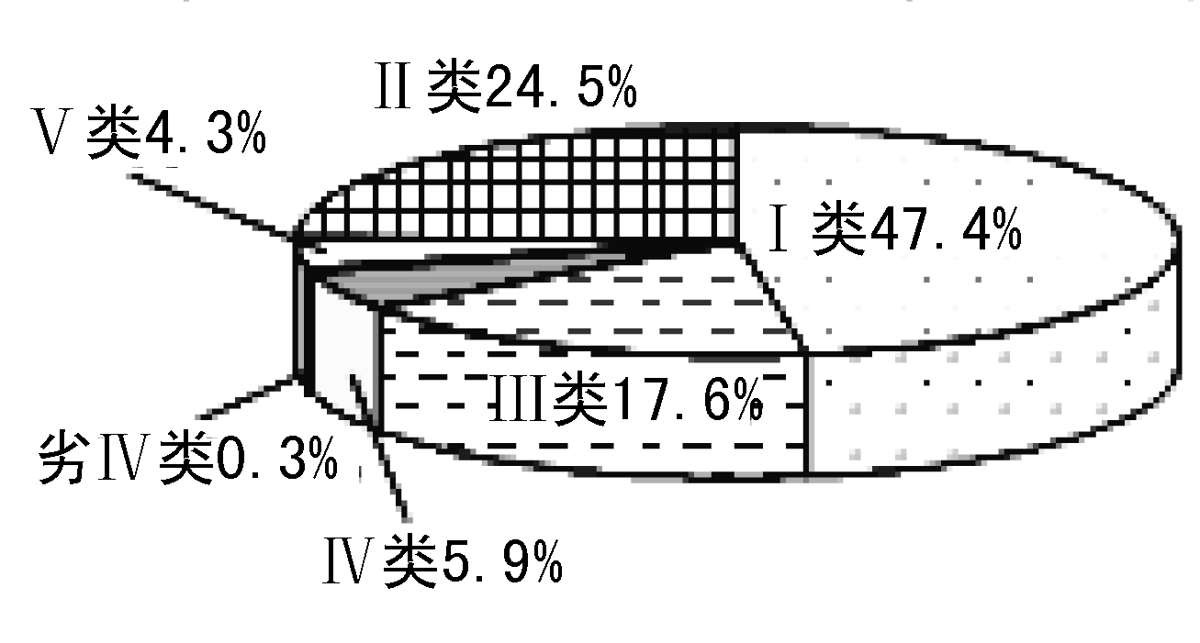
丹江口水库是南水北调中线工程水源地、国家一级水源保护区。右图为丹江水质状况图（Ⅰ～Ⅴ水质由优到劣）。
描述丹江水质的结构特点，说出保护丹江水质的主要措施。（10分）

题号：12
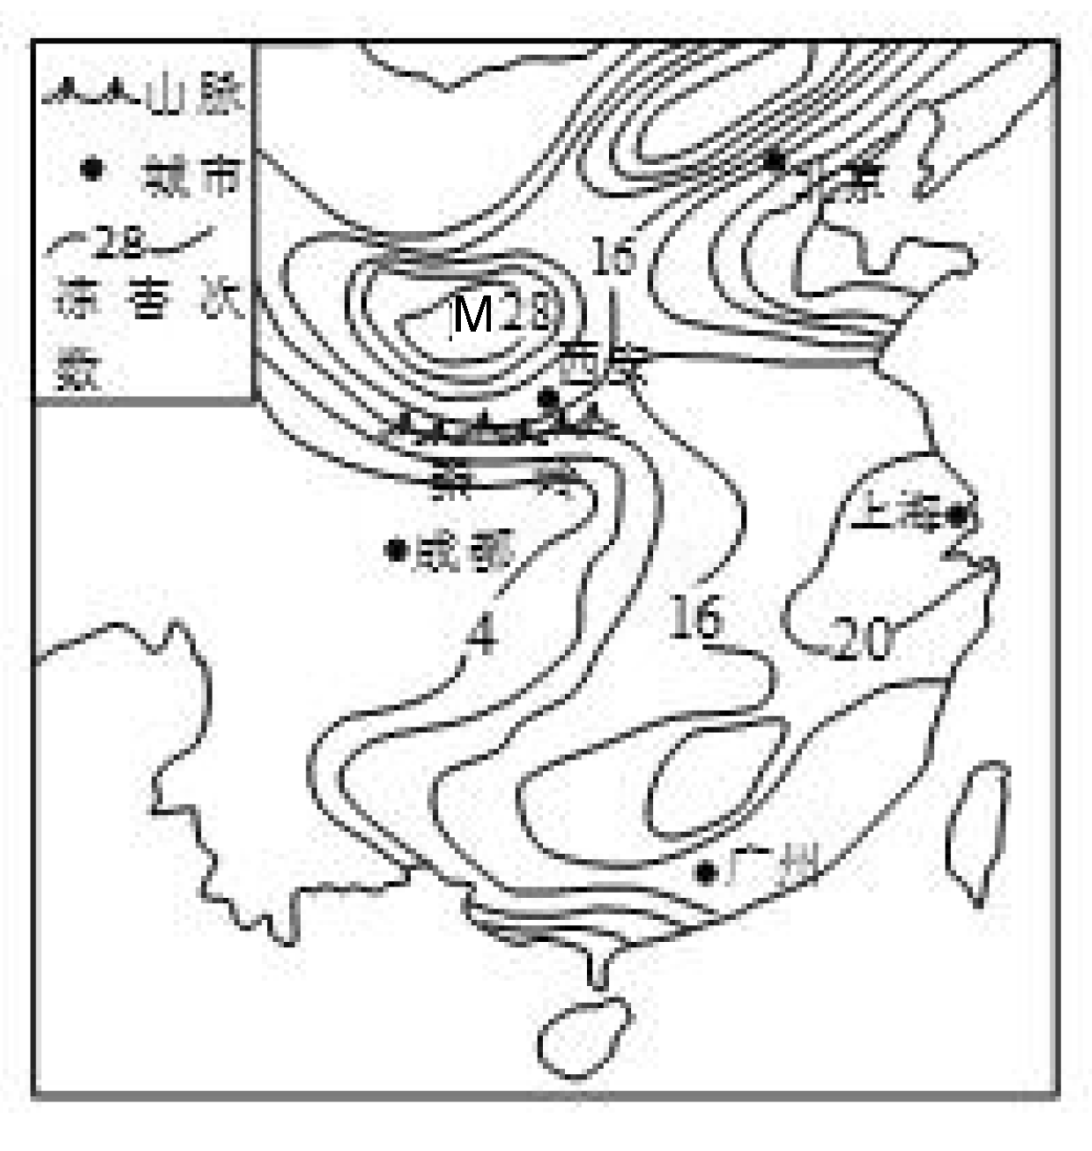
“自然灾害”模块（10分）
右图为我国部分地区冻害发生频次等值线分布图。
M地为我国的冻害中心之一，分析该冻害中心的形成原因。（10分）

物 理
题号：13
1.光通过下列光学器件可能会发生全反射现象：（3分）
A. 平行玻璃砖 了、B. 圆形玻璃砖 C. 三棱镜 D. 偏振片
2.一个处于真空环境中振动的单摆，从振动的分类标准看，单摆振动属（2分）
A. 简谐振动B. 无阻尼振动 C. 受迫振动 D. 自由振动
3. （5分）有一种简易测量水的折射率的方法，将一个薄泡沫板剪成半径为$R$的圆板，在圆心处垂直插入一根细长铁丝，静放浮水面上。从水面上方观察水中铁丝端点，不断调节铁丝长度，当恰好从各个角度均看不到水下的铁丝时，测量水下的铁丝长度$L$。设空气折射率为1，试推导出该方法测量水折射率$n$表达式

题号：14
1.下列关于原子核物理知识的说法正确的是：（2分）
A. 当前大规模和平利用核能的成熟技术有：重核裂变和轻核聚变.
B. ${}_{\text{92}}^{\text{235}}{}U$发生链式反应生成物之一的是中子，反应后的中子数量比反应前数量多
C. “半衰期”$T$属统计规律，单个放射性原子核衰变由核状态决定，衰变时刻不可预测。
D. $γ$射线在放射性元素的$α$衰变或$β$衰变中产生，一次衰变前后的核总质量是守恒的
2.下列说法正确的是：（2分）
A. 物理学历史上最先提出“电磁波能量不连续传输”观点的物理学家是爱因斯坦
B. 大数量的电子（阴极射线）可呈现出“连续”的物理属性
C. 光（包括不可见光）可呈现出“不连续”的物理属性
D. 光电效应实验证实了光子还具有“动量”的性质
3.（6分）一质量为$M$的爆炸物抛向空中，当离地高度$h=5m$时，速度大小为$v=\frac{\text{10}}{3}m/s$方向转为水平状态，此时炸裂成两块，已知质量较大的一块炸后瞬间速度方向不变，其落地点距炸点水平间距为$\text{20}m$，两碎片落地点相距$\text{50}m$。不计空气阻力，$g=\text{10}m/s^{2}$
求：大质量碎片与小质量碎片的质量之比$\frac{m_{1}}{m_{2}}$

化 学
题号15
“物质结构与性质”模块(10分)
(1)偏钛酸钡的热稳定性好，介电常数高，在小型变压器、话筒和扩音器中都有应用。Ti元素的基态原子的电子排布式为 ，已知偏钛酸钡中钛元素呈最高正价，则偏钛酸钡最有可能的化学式为 。
(2)氰气[(CN)₂] 无色、剧毒、有苦杏仁味，和卤素单质性质相似，已知其分子呈直线型，并有对称性，试比较(CN)₂在水中的溶解度 （填“大于”、“小于”或“无法判断”）HCN在水中溶解度，原因是
(3)一些药物的结构如下图所示，则关于这些物质的说法中正确的是：
A. 这些物质中熔点最高的是乐铂
B. 这些物质中都有手性碳原子
C. 这些物质中，有共价键、离子键、配位键、极性键、非极性键、σ键、π键
D. 这些物质溶于水的时候都需要破坏范德华力、氢键

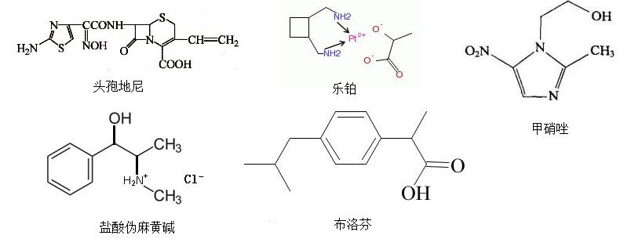

题号16
“有机化学”模块(10分)
某研究小组以水杨酸和甲苯为主要原料，按下列路线合成抗血栓药物——新抗凝。
已知：
请回答：
（1）写出F中官能团的名称： ；写出F→G的反应类型： 。
（2）写出H的结构简式：
（3）下列说法不正确的是（ ）
A．化合物B能使Br₂/CCl₄溶液褪色 B．化合物C能发生银镜反应
C．化合物F能与FeCl₃发生显色反应 D．新抗凝的分子式为C₁₉H₁₅NO₆
（4）写出C和D生成E的化学反应方程式：
（5）设计B→C的合成路线（用流程图表示，无机试剂任选）
生 物
题号17
《生物技术实践》(10分)
原油泄漏导致大面积的环境受到污染，生态系统遭到破坏。为了消除原油泄漏造成的污染，科研人员计划从受原油污染的土壤中筛选出能高效降解原油的菌株。
（1）在筛选过程中，应将土壤样品稀释液接种到以________为唯一碳源的培养基上，从功能上讲，该培养基属于________。
（2）在微生物的实验室培养中，对培养基常用________法进行灭菌。接种针常采用 方法灭菌。
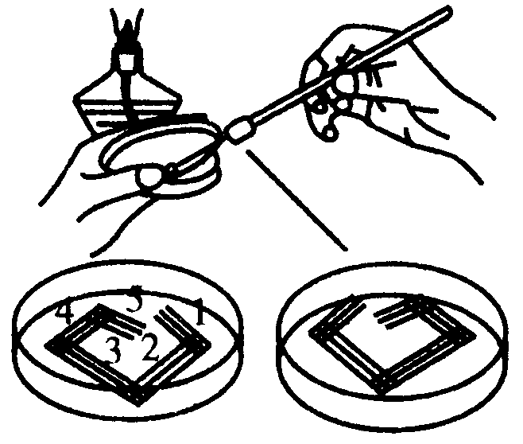
（3）初步得到菌种后，还要进一步纯化。将菌种接种到培养基上的方法有两种，如图是利用________法进行微生物接种。操作完毕后将培养皿________培养在恒温培养箱。纯化培养后形成的菌体在代谢过程中分解原油，在培养基上形成围绕在单个菌落周围的透明圈，透明圈 ，说明菌种降解原油的能力越强。
（4）微生物培养基的成分一般包含：水和无机盐以及
（5）植物组织培养技术基本操作的正确顺序是（ ）
①外植体消毒 ②制备MS培养基 ③接种 ④培养 ⑤栽培 ⑥移栽
A．①→②→③→④→⑤→⑥ B．②→①→③→④→⑤→⑥
C．②→①→③→④→⑥→⑤ D．①→②→③→④→⑥→⑤

题号18
《现代生物科技专题》(10分)
动植物体细胞杂交技术是生物工程技术中比较热门的技术手段，科学家通常利用植物体细胞杂交技术来培育杂种植株，下图是番茄—马铃薯杂种植株的培育过程，为了便于杂种细胞的筛选和鉴定，科学家利用红色荧光和绿色荧光分别标记番茄和马铃薯的原生质体膜上的蛋白质。请回答：
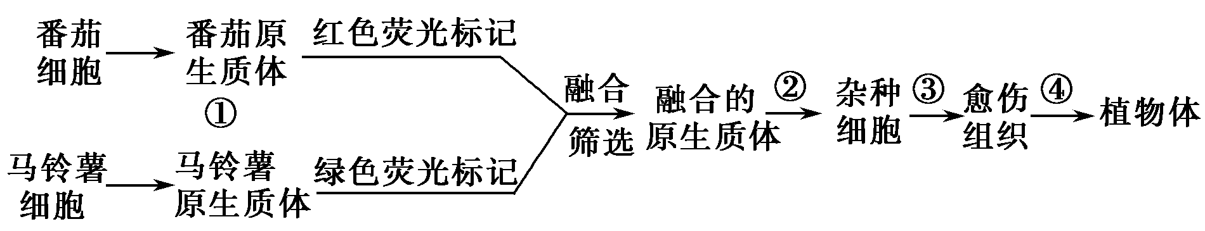
(1)植物体细胞杂交所依据的生物学原理是细胞膜的流动性和________。上述育种方法与传统杂交育种方法相比，优点在于________________。
(2)过程①常用的酶是________。进行原生质体间的融合时，常使用的化学诱导剂是（）
A．RuBP B．PEP C．PEG D．灭活的仙台病毒
(3)过程③和过程④依次表示________和再分化。
动物体细胞杂交技术则通常被用来进行单克隆抗体的制备，下图是制备H₇N₉型禽流感病毒的单克隆抗体的流程，请据图回答相关问题：
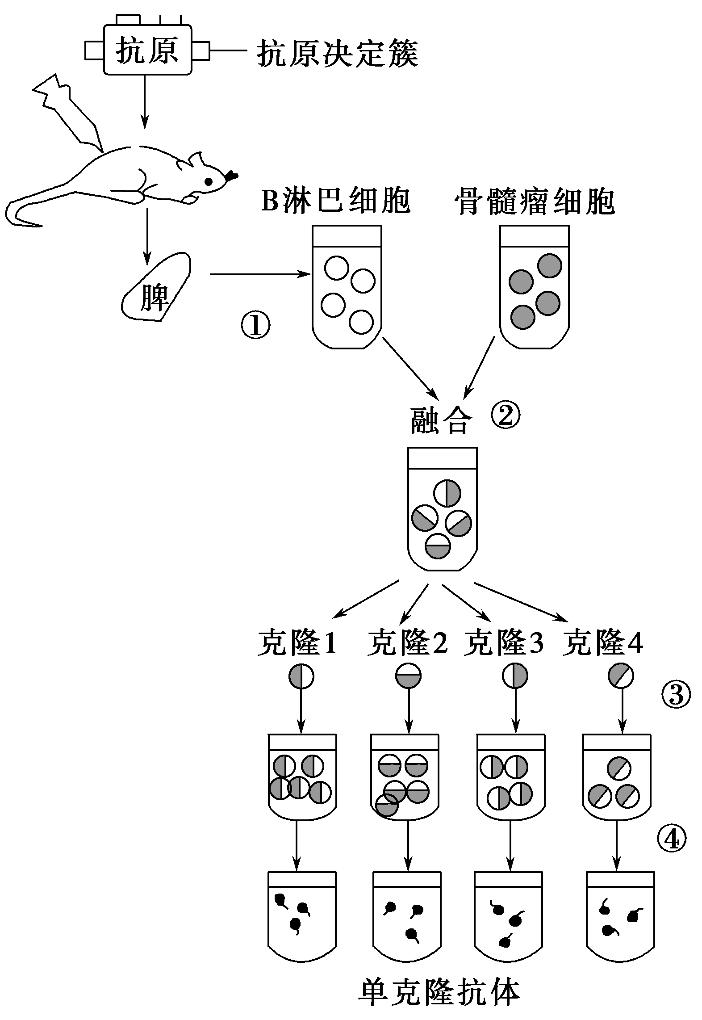
(4)给小鼠注射减毒或灭活的H₇N₉型禽流感病毒，将过程①获得的B细胞直接和骨髓瘤细胞融合，将获得________(填“一种”或“多种”)杂交细胞。
(5)过程③代表将经选择性培养的杂交瘤细胞，在进行克隆化培养和________后，获得足够数量的能够产生所需抗体的细胞。
(6)过程④获得大量的单克隆抗体，单克隆抗体最主要的优点是___________ ___________。

自选模块
01
1.圣：博施于民而能济众。实践“仁”的途径：能近取譬。
2.孔子：“仁”即是“己欲立而立人，己欲达而达人”的推己及人，济世为人之心。孟子：“恻隐之心”便是“仁”，善心，其本质就是爱心，仁心是内在固有的同情心。
02
- 母亲的每一封来信都表达了她对儿子关心、疼爱、想念的深挚感情。
开头：问候、祝愿并安慰儿子；结尾：对儿子的告诫与期望；中间：介绍家乡琐细之事。
2.插叙。这一内容安排道出了母亲节俭、艰难的生活状况，说明了文卡给母亲寄钱是应该的和必要的，同时也给了文末表现母亲的平凡而伟大埋下了伏笔，从而增强了文章的震撼力和感染力。
自选模块
03复数与导数
1、由得，，又，得
2、.解：（Ⅰ）
若时，则f(x)在恒成立，
所以的增区间为.
若，则故当，，
当时，f(x) ,
所以时的减区间为，的增区间为.
（Ⅱ）时，由（Ⅰ）知在上的最小值为，
令在 上单调递减，
所以则，
因此存在实数使的最小值大于，
故存在实数使的图象与无公共点.
04计数原理与概率
1. 左边含的系数为，右边含的系数为，即
左边含的系统为，右边含的系数为
，解得
2、考察正方体6个面的中心，甲从这6个点中任意选两个点连成直线，乙也从这6个点中任意选两个点连成直线，则所得的两条直线相互平行但不重合的概率等
于 （ ）
A． B． C． D．
A
B
C
D
E
F
【解析】如图，甲从这6个点中任意选两个点连成直线，乙也从这
6个点中任意选两个点连成直线，共有
种不同取法，其中所得的两条直线相互平行但不重合有
共12对，所以所求概率为，选D

05题 BDCE We should try to be the best possible us instead of comparing ourselves
with others blindly.
06题 1. worried 2. and 3. finally 4. to 5. waving
6. to stop 7. boy 8. excited 9. me/mine 10. what

题号：07 “国家与国际组织”（10分）
答：法国实行半总统半议会制。（2分）法国政体兼有总统制和议会制的特点，总统奥朗德改组内阁说明总统有权任免和组织政府，政府提出的宪法修正案必须由议会通过才能生效说明政府对议会负责并受其制约监督。（5分）法国新内阁吸纳了绿党和左翼激进党领导人说明多党制是法国政体的重要特点。（3分）

题号：08 “生活中的法律常识”（10分）
答：（1）该套商品房的所有权属于贾某，因为房屋属于不动产，陈某必须到相关部门办理产权登记，才能取得所有权。屋里电器所有权属于陈某，电器属于动产，一般是按照交付的方式取得所有权，财产交由陈某占有，陈某就取得了所有权（6分）
（2）贾某的行为违反了合同履行的诚实信用原则和全面履行原则。贾某可能会承担继续履行、赔偿损失、支付违约金等责任。（4分）

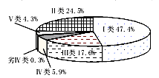
题号：11 地理“环境保护”模块（10分）
Ⅰ、Ⅱ类水比重高，整体水质情况较好（2分）；但也存在Ⅲ类及以下水质，局部地区水质情况不容乐观（2分）。措施：①控制污染物排放总量；②加强生产生活污水治理；③加强监督和管理，提高保护意识。

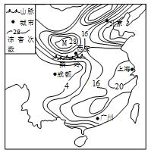
题号：12 地理“自然灾害”模块（10分）
①纬度较高，冬季气温低；
②距离冬季风源地近，风力强；
③受冬季风影响时间较长；
④地形（秦岭）阻挡，冷空气山前堆积；
⑤该地区经济较发达，受冻害影响损失大。（每点2分，共10分；答案合理可酌情给分）

13（3－4）
1。C 2。ABD
3。 $n=\frac{1}{\text{sin}C}$ （2分） 由三角知识得$\text{sin}C=\frac{R}{\sqrt{L^{2}+R^{2}}}$ （2分）
$n=\frac{\sqrt{L^{2}+R^{2}}}{R}$ （1分）
14 （3－5）
1。BC 2。BC
3。爆炸后碎块用平抛运动，运动时间$t=\sqrt{\frac{2h}{g}}=1s$
大碎块速度$v_{1}=\frac{x_{1}}{t}=\text{20}m/s$ （2分）
若小碎块速度方向与大碎块速度方向相反
小碎块$v_{2}=\frac{x_{2}}{t}=\text{30}m/s$ （1分）
由动量守恒得 $M⋅\frac{\text{10}}{3}=m_{1}⋅\text{20}−(M−m_{1})\text{30}$ （2分）
得 $m_{1}=\frac{2}{3}M$ 则 $\frac{m_{1}}{m_{2}}=\frac{m_{1}}{M−m_{1}}=\frac{2}{1}$ （1分）
或 小碎块速度方向与大碎块速度方向相同
小碎块$v_{2}=\frac{x_{2}}{t}=\text{70}m/s$
由动量守恒得 $M⋅\frac{\text{10}}{3}=m_{1}⋅\text{20}+(M−m_{1})\text{70}$
得 $m_{1}=\frac{4}{3}M>M$ 不合理舍去

15答案
(1)1s²2s²2p⁶3s²3p⁶3d²4s²（或[Ar]3d²4s²）（2分）。BaTiO₃（2分）。
(2)小于（1分），HCN和水是极性分子，(CN)₂是非极性分子，根据相似相溶原理，(CN)₂在水中的溶解度小于HCN在水中的溶解度（2分）。
(3)ACD （3分）

16答案（1）酚羟基、酯基（1分）；取代反应（1分）
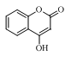

（2）
（2分）
（3）A（2分）

（4）
（2分）

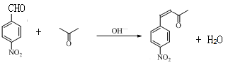
(5) 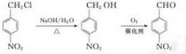（2分）

17.答案 （10分，除说明外，每空1分）
(1)原油 选择培养基 (2)高压蒸汽灭菌 火焰灼烧 (3)平板划线（划线分离） 倒置 越大 （4）碳源、氮源、生长因子 （2分） （5）C（2分）

18.答案 （10分，除说明外，每空1分）(1)植物细胞的全能性 能克服不同生物远缘杂交的障碍 (2)纤维素酶和果胶酶 C（2分） (3)脱分化 (4)多种 (5) 抗体检测 (6)特异性强、灵敏度高、可大量制备（2分）

